实验四 寄存器、计数器
班级 软件1605 姓名 吴多智 学号 201626010520
一、实验目的
学习用VHDL语言设计寄存器和计数器

二、实验内容
1．用VHDL语言设计D锁存器，并进行仿真与分析；
2．参看Maxplus中器件7474（边沿D触发器）的逻辑功能，用VHDL语言设计边沿触发式D触发器，并进行仿真与分析；
3．用VHDL语言设计一个寄存器，并进行仿真与分析。
4．用VHDL语言设计一个顺序计数的计数器，并进行仿真与分析。
三、实验方法
- 实验方法：
采用基于FPGA进行数字逻辑电路设计的方法。
采用的软件工具是QuartusII软件仿真平台，采用的硬件平台是Altera EPF10K20TI144_4的FPGA试验箱。

- 实验步骤：
- 设计D锁存器程序；
1、新建，编写源代码。

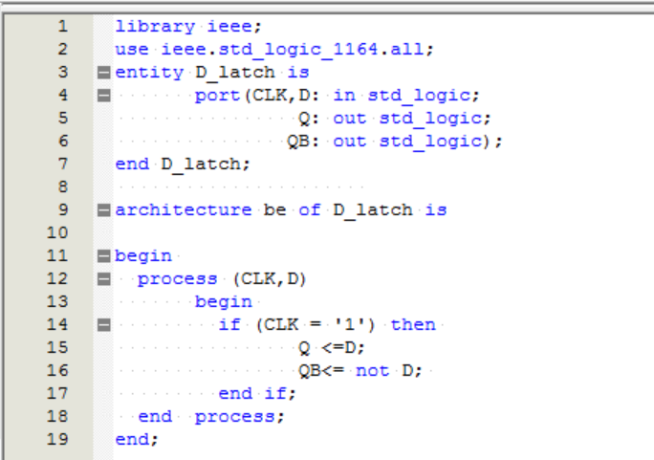

2、采用时序仿真。
选择菜单【processing】-【generate functional simulation】命令产生功能仿真网表。选择菜单【assignment】-【settings】命令，弹出工程设置对话框，单击【simulation setting】选项，在右侧的【simulation mode】下列表中选择【timing】
项。

3、波形仿真分析
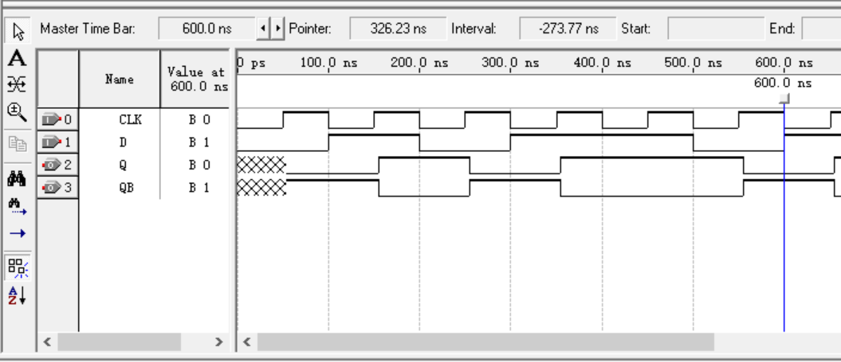

150-200ns： CLK=1，D=1，Q得到D的值，Q=1；
200-250ns： CLK=0，D=0，Q保持原先的值不变，仍为1。
250-300ns： CLK=1，D=0，Q得到D的值，Q=0；
200-250ns： CLK=0，D=1，Q保持原先的值不变，仍为0。
同理可分析其他时间段。

- 设计边沿式（上升沿）D触发器
1、新建，编写源代码。
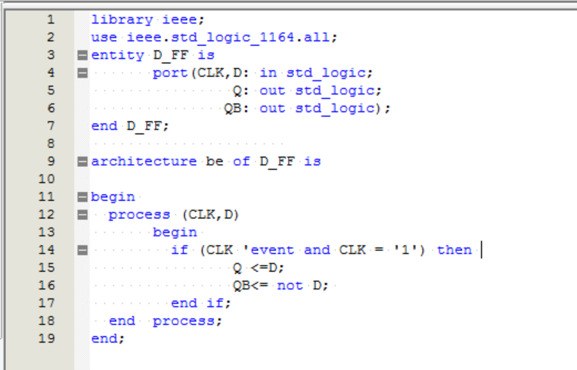
2、采用时序仿真。
选择菜单【processing】-【generate functional simulation】命令产生功能仿真网表。选择菜单【assignment】-【settings】命令，弹出工程设置对话框，单击【simulation setting】选项，在右侧的【simulation mode】下列表中选择【timing】
项。
3、波形仿真分析
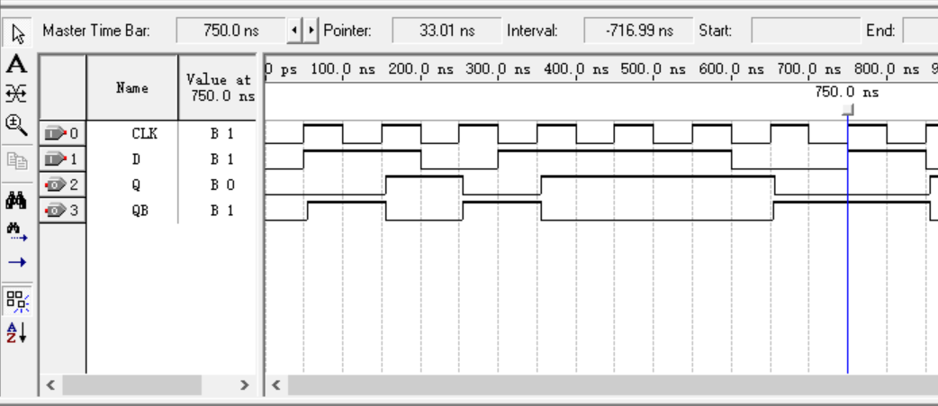

150ns： CLK上升沿变为1，D=1，Q得到D的值，Q=1；
200ns： CLK下降沿变为0，D=0，Q保持原先的值不变，仍为1。
250ns： CLK上升沿变为1，D=0，Q得到D的值，Q=0；
300ns： CLK下降沿变为0，D=1，Q保持原先的值不变，仍为0。
同理可分析其他时间段。

- 设计计数器
  - 新建，编写源代码。
此程序为4位异步复位加法计数器，R为复位操作，C0为进位。
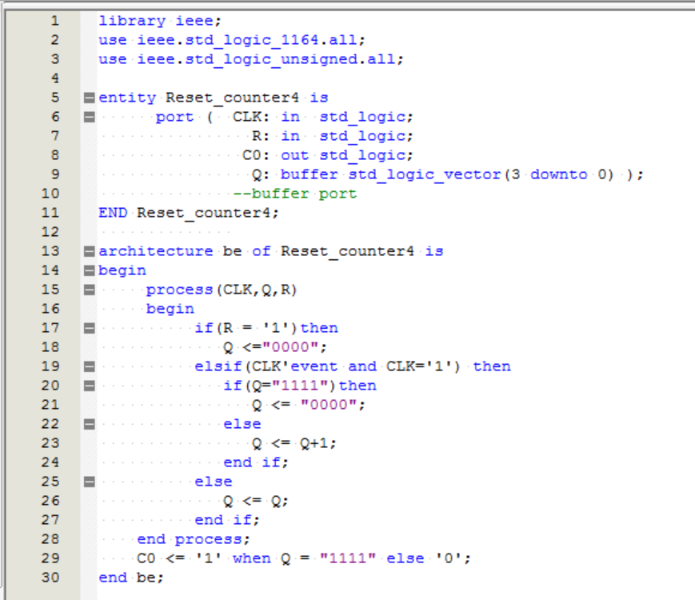

2、采用时序仿真。
选择菜单【processing】-【generate functional simulation】命令产生功能仿真网表。选择菜单【assignment】-【settings】命令，弹出工程设置对话框，单击【simulation setting】选项，在右侧的【simulation mode】下列表中选择【timing】
项。
3、波形仿真分析。
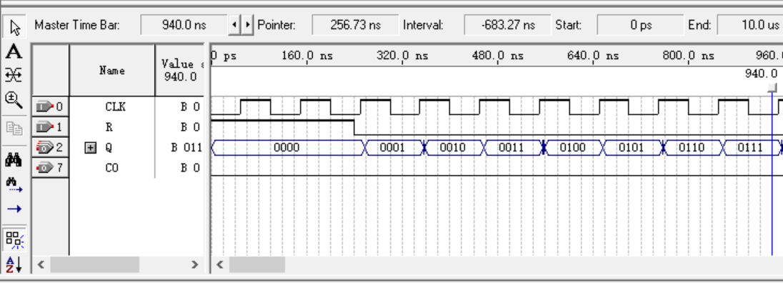
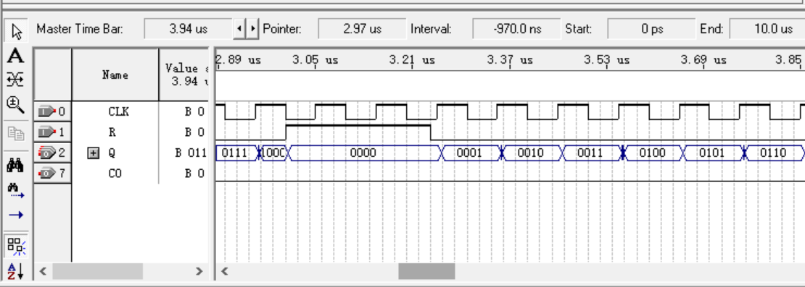

0-240us，R=1，计数器复位置零；
后一阶段，每当CLK上升沿变为1，计数器开始加法计数；
第二张截图中，当 R=1，计数器复位置零，计数器开始重新计数。

- 设计寄存器
1、新建，编写源代码。
此程序为含同步并行预置功能的8位移位寄存器
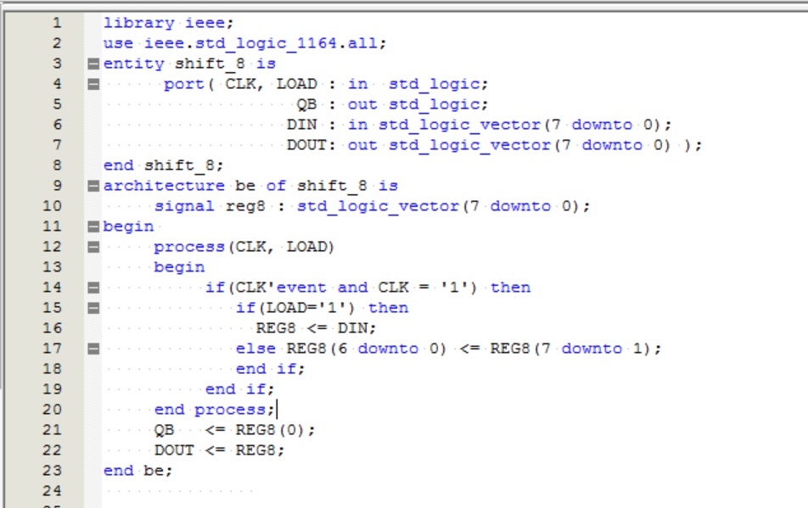

2、采用时序仿真。
选择菜单【processing】-【generate functional simulation】命令产生功能仿真网表。选择菜单【assignment】-【settings】命令，弹出工程设置对话框，单击【simulation setting】选项，在右侧的【simulation mode】下列表中选择【timing】
项。
3、波形仿真分析

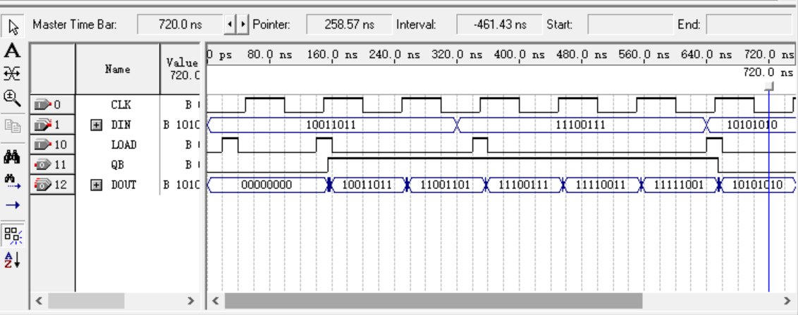

160ns，CLK上升沿变为1，LOAD=1，DOUT得到DIN的值，并行置入移位寄存器，作为串行右移输出的初始值；如果LOAD为低电平，则执行语句：
REG8(6 downto 0) <= REG8(7 downto 1)
右移一位，串行移空的最高位始终由最初并行预置数的最高位填补。另外需要注意的是，由于程序中赋值语句QB <= REG8(0) 在IF语句结构的外面，因此它的执行并非需要当前的时钟信号，属于异步方式，即最低位的串行输出要早于移位时钟一个周期。

五、实验结论（实验总结与实验心得）
这次实验主要用VHDL语言和逻辑图设计了D锁存器、上升沿触发的D触发器、计数器、寄存器。D锁存器和D触发器区别在于触发方式不同，计数器的形式有很多种，此次实验写的是4位异步复位加法计数器，可设置计数最大值m，因而可以改写成自己需要的模m计数器。而此次寄存器设计的是含同步并行预置功能的8位移位寄存器，但也可以需要改成串入串出形式。

